2000 рік
Нечерда Борис Андрійович – Лауреат Національної премії України імені Тараса Шевченка (посмертно)
за збірку поезій «Остання книга».
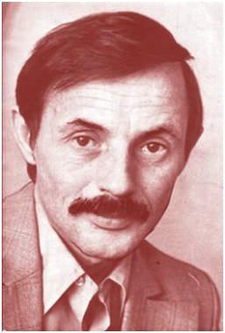
Борис Андрійович Нечерда (11 липня 1939, с. Ярешки – 11 січня 1998, Одеса) – український поет-шістдесятник. Народився в с. Ярешки. Дитинство пройшло в Олександрії, де він і почав писати вірші. Друкував їх українською і російською мовами в районній газеті.
Перші проби пера були досить вправними, але не провіщали з’яви на поетичному небі нової яскравої зірки. Жив і працював в Одесі. Працював на Одеській теле- і кіностудіях.
У творчості прослідковується нетрадиційна тематика і поетика. Письменник показує проблеми людини, світу і всесвіту. Написав поеми (Шевченко, Данте), видав кілька поетичних збірок («Лада», «Вежа»), роман Смерть кур’єра.
Лауреат Національної премії України імені Тараса Шевченка за 2000 рік (посмертно) за збірку поезій «Остання книга». По смерті поета Лігою українських меценатів, редакцією журналу «Київ» та Одеською організацією Національної Спілки письменників України була заснована Літературна премія імені Бориса Нечерди.
Дізнатися більше:
Книги
Нечерда Борис Андрійович. Остання книга: поезії / Б. А. Нечерда. – Одеса: Астропринт, 1998. – 148 с.
Про автора
Голобородько В. Борис Нечерда: материк поезії нашого земляка / В. Голобородько // Городской курьер. – 2010. – 3 июня. – С. 5.
Лауреати Національної премії України ім. Тараса Шевченка 1999 р. // Слово і час. – 2000. – № 3. – С. 4.
Логвиненко, Олена. Самотність, помножена на свободу [Текст]: Творч ість українського поета Бориса Нечерди / Олена Логвиненко // Літературна Україна. – 2004. – 25 листопада. – С. 7: портр.
Шевченківські лауреати 1962-2012: енциклопедичний довідник / авт.-упоряд. М. Лабінський; вст. сл. Б. Олійника. –
3-є вид., змін. і доповн. – К.: Криниця, 2012. – 864 с.

